湖南理工学院教务处
校教通〔2010〕100号

关于举办湖南理工学院
2010年结构模型创作竞赛的通知

各教学院（部）：
为培养学生工程实践技能，提高学生实际动手能力，经研究，决定于2010年11月20日举行湖南理工学院2010年结构模型创作竞赛，本次竞赛由教务处主办，土木建筑工程学院承办。现将有关事项通知如下：
一、组委会
顾 问：邱绍雄
组 长：钟 华
副组长: 杨恒山、张艳雯
成 员：肖四喜、陈 华、王光辉、童小龙、刘健挺
二、竞赛时间及地点
模型制作时间： 11月13-19日
竞赛时间： 11月20日8：30
竞赛地点：土木建筑工程学院模型室（暂定16110）
三、参赛对象
全校爱好结构模型设计的学生均可自愿报名参加。
四、竞赛内容
各小组设计两跨桥梁模型设计和中支墩模型设计，结构类型不限。11月20日进行现场加载试验。
五、报名方式
拟参赛学生在各学院报名。规定以小组形式参赛，每组应由2—3人组成。每位学生只能参加一个队的竞赛，参加多队报名的取消相应队的参赛资格。报名时间2010年11月11-12日。请各学院按格式（附后）将本学院报名学生名单（纸质和电子版）于11月12日下午下班前交至土木建筑工程学院团总支（16129A），联系电话：8648544。
六、注意事项
1、由竞赛组委会聘请评委组织对参赛作品的评审。
2、本次竞赛将视竞赛成绩设奖，奖励总数不大于实际参赛队的40%，其中一等奖占10%，二、三等奖各占15%。
3、本次竞赛所用材料、工具由学校提供，参赛学生凭学生证和身份证领取竞赛用材料及工具，并应在规定的时间内送交竞赛作品，凡未按时送还作品或有意损坏者，取消竞赛成绩，并视情况予以赔偿。
4、将从本次比赛的一、二等奖获得者中选拔选手参加2010年湖南省第四届大学生结构模型创作竞赛。

附件：1、2010年结构模型竞赛规程
2、2010年结构模型竞赛赛题
3、2010年结构模型竞赛参赛报名表

、 二〇一〇年十一月十一日

附件1：
结构模型竞赛方案

一、活动背景
第四届湖南省大学生结构模型创作竞赛参赛即将举行，为使我校为在本届比赛中再创佳绩，决定在我校举行一次结构模型竞赛，从而选派一批优秀的选手代表湖南理工学院参加湖南省的结构模型竟赛，本届竞赛由教务处主办，土木建筑工程学院承办。
二、活动目的
本届结构模型竟赛旨在多方面培养大学生的创新思维和实际动手能力，培养团队精神，增强大学生的工程结构设计与实践能力，丰富校园学术氛围，促进交流与学习，并选拔出优秀的队伍带便湖南理工学院参加湖南省第四届结构模型创作竞赛。
三、活动主题：“创新、轻巧、美观、实用”
四、活动对象：湖南理工学院土建学院学生。其它专业中爱好结构模型的学生均可自愿报名参加。
五、活动时间及地点
时间：2010年11月16日；地点：土木建筑工程学院模型室
六、活动内容
1、前期宣传工作，制作横幅、海报、展板，营造浓郁的模型设计制作的比赛氛围，充分调动同学参赛的积极性。
2、举行结构模型创作竞赛启动仪式。
3、报名阶段。（规定以小组形式参赛，每组应由1-3人组成。以班为单位报至土建学院团总支。）
4、请学院专业老师进行模型知识讲座，对模型设计制作进行专业指导。（根据老师时间而定）
5、以小组为单位，统一发放材料，开始大赛模型设计制作。
6、模型设计制作作品提交，进行结构加载试验与外观评选，按照既定规则评选获奖优秀作品若干名。
7、全校范围内进行集中展览。
七、活动流程
（一）活动前期
1、宣传动员：在校内进行大规模宣传，主要有各海报栏张贴海报，各宿舍楼张贴宣传材料，向土木建筑工程学院各班级分发传单，公布比赛题目。
2、成立工作小组，安排工作小组人员，确定工作小组人数，确保比赛顺利完成。
3、向每小组成员介绍组织好本次比赛的重要性及本次比赛须注意的事项。
4、购买本次竞赛所需的材料。
5、领取报名表，组织报名。
（二）活动期间
1、发放材料：组委会负责人将把比赛所用的材料发放到各个班级，请各参赛队队长领取。
2、模型制作：各参赛队构思、制作将在领到材料后的两周内完成，然后做出相关介绍书，上交到组委会。
3、加载实验：本次结构设计大赛的加载活动具体时间将在11月16日，地点在土木建筑学工程学院模型室。
4、活动结束:由主持人宣布比赛结果以及获奖小组
（三）活动后期
1、比赛后工作小组组织一批人将比赛场地的卫生打扫干净，并将一些可利用的材料进行回收。
2、记录员将比赛结果上报到宣传部和活动负责人，宣传部则将获奖者名单用红纸张贴出去，负责人将名单交到学校并上交到省里参加省级比赛。
八、注意事项
1、每个参赛队只能提交一份作品。
2、参赛学生只允许参加一个参赛队，各队应独立设计、制作。竞赛期间，指导教师不得直接参与参赛作品的理论方案设计计算及模型制作。比赛时，任何人不得为参赛队提供帮助和指导。一经查实，将取消参赛资格。
3、各参赛队必须在规定时间参加竞赛活动，晚交作品者作自动放弃处理。竞赛期间不得任意换人，若有参赛队员因特殊原因退出，则缺人竞赛。
九、其它未尽事宜，由竞赛评比委员会研究决定。本竞赛规程由竞赛评比委员会负责解释。

附件2：
结构模型创作竞赛赛题

一、模型介绍
1、模型设计内容
两跨桥梁模型设计和中支墩模型设计
2、模型说明
模型的长度为2500mm（每跨1250mm），模型的外轮廓横向最大宽度不得大于200mm，桥面设置应为一平滑面。桥面之上的结构有参赛单位自行设计和制作
桥面以下中支墩和中支墩的固定板由参赛队伍自己制作，中支墩加固定板的整体高度为500mm。其中，中支墩固定板规格为300*300*2mm，须预留锚固螺栓孔，孔径为φ20mm。中支墩需与桥体相连，对桥体提供竖向支承，不提供水平作用力和转动约束。连接方式由参赛单位自行设计和制作。（模型样图见附图所示）
3、模型具体制作要求
- 孔跨布置：两跨；
- 结构形式：不限；
- 模型的总长度为2500mm（每跨1250mm），每跨计算跨度1200mm；
- 模型的外轮廓横向最大宽度不得大于200mm，桥面设置应为一平面；
- 梁底至中支墩墩底高度为500mm；
- 模型设计与制作内容：桥跨结构、中支墩以及中支墩与梁体支承关系和构造。边墩（桥台）与边支座以及中支墩与基础连接的锚固装置由竞赛组委会提供。
- 模型设计与制作应充分考虑加载条件；

二、材料及制作工具
1、木材：组委会统一提供的制作材料，材料尺寸有：长×宽×厚=1300×50×4mm、长×宽×厚=1300×12×4mm。
2、胶水：502
3、线：蜡线
4、大头针
5、制作工具：组委会提供美工刀，1.5m及0.5m钢尺各一把，砂纸，锉刀，小型锯子。
6、打孔工具组委会提供，安装在制定地点，由参赛队员到指定地点进行。
三、模型加载装置
1、加载台装置说明
提供2个边支点圆钢支座，其园截面直径为3cm，2个边支点位于一条直线上，彼此中心距为2400mm。支座均可为模型提供竖向支承，不提供水平作用力和转动约束。2个边支点圆钢支座中，有一个与下部加载台进行了焊接，而另一个与下部加载台并无焊接。
静载装置说明
静载方式采用吊挂加载。在所设计的模型中，每跨设两点加载，下挂钢结构，钢结构下部连接平板，在平板上用砝码加载。两点间设置静载挠度位移计测点，以测试挠度。两点的位置见附图所示。
2、动载装置说明
利用重球从一滑道面上方沿滑道面自由滚落后，水平撞击选手所设计的中支墩，装机的位置距离中支墩的顶面20cm，具体装置见附图所示。
四、模型加载方式
1、静力试验加载：
模型静载加载采用吊挂加载：每跨L/3和2L/3处设置两个加载点，下挂钢结构，用砝码加载，参赛学生自行加载。模型要在相应位置预留空间，以满足加载板（顺桥向宽度100mm）的安装空间。静载加载砝码总重为2×150kg，采取两跨同步施加在每跨的加载点上。在规定时间10分钟内完成加载，静止2分钟后，开始数据测试。

2、撞击试验加载
中支墩距离墩底300mm处进行滑道装置撞击加载试验，不允许采取防护装置，撞击物直接横桥向撞击中支墩墩身。
最后一级静载挠度测量之后，进行带荷载撞击试验，用重球撞击中间桥墩，在滑道面上释放高度分为0.3m（0.5m或0.8m）一个等级，撞击后无明显破坏或位移即为加载成功。
3、加载及测试步骤
（1）将桥梁模型固定在制作上，安装时间不得超过5分钟，超时扣分。
（2）参赛队代表1分钟陈述介绍。
（3）加第一级荷载，及时30s，成功后测挠度
（4）加第二级荷载，及时30s，成功后测挠度
（5）加第三级荷载，及时30s，成功后测挠度
（6）保留第三级荷载，进行撞击试验
4、关于加载的注意事项
在两跨跨中截面各设置两个竖向位移测量点，量测点处需有一个不小于10 mm×10 mm、与主结构有足够连接刚度、水平方向、面朝下的平面，以便于测试设备的安装。
五、测试项目与内容
1、测试工作由竞赛统一进行。
2、在两跨跨中截面各设置两个竖向位移测量点，静载加载结束后，进行跨中挠度测试。
3、静载砝码不撤除，进行撞击加载。在中支墩墩顶（距离中支墩底距离500mm）设置动位移测试点，进行撞击加载最大动位移测试。
4、测试设备为位移传感器及相关采集仪。
六、评分规则
总分为100分，包括结构造型与体系、理论分析、模型制作、叙述答辩和加载试验5个方面。
1、结构造型与体系（10分）
按模型结构的构思、造型和结构体系的合理性、实用性和创新性评分。
2、理论分析（5分）
按设计说明书、方案图和计算书内容的完整性、正确性评分。
3、模型制作（10分）
按模型制作工艺情况评分。
以上3项均在加载前评比。模型尺寸及材料使用不符合设计制作要求的，或参赛过程中有其他违规现象的将直接淘汰，不进入加载试验阶段。
4、叙述答辩（5分）
按现场叙述和答辩情况，由评委当场给分。
5、加载试验（70分）：静载40分，撞击30分
①加载过程中，如果出现下列任一情况，将视为加载失败，退出加载试验，对应项目不得分：
- 模型跨中的最大竖向位移越过规定的限值（20 mm）；
- 因模型主要构件出现失稳、结构变形过大和破坏等本身原因，使加载设备滑落。
- 撞击加载时，主要构件脱落，出现明显破损均视为撞击加载失败。
- 一旦静载试验失败，撞击试验不再进行，视全部试验失败。
②完成加载试验的模型，静载及动载均按以下方法计分：
评价指标：静载$z_{1}=\text{100}\frac{f_{1}}{l^{2}}\sqrt{m/(ρl)}$，动载，此两项指标均为无量纲系数。
说明：
（1）静载时为最后额定荷载下两跨跨中挠度平均值（mm），撞击加载时为中支墩距离墩底500mm位置处最大动位移；
（2）$m$为模型总质量（kg），$ρ$为密度（kg/m³）；
（3）$l$为跨度（m）；$h$为中支墩墩底至梁底高度，统一按500mm取值；
（4）100为放大系数。
③各参赛队中分别取最小的$Z_{1\text{min}}$和$Z_{2\text{min}}$者，记静载和撞击加载试验得分为满分，$G_{1}=\text{40}$分，$G_{2}=\text{30}$。
④其他队静载和撞击试验得分分别为$G_{1}=\frac{Z_{1}}{Z_{1\text{min}}}×\text{40}$分，$G_{2}=\frac{Z_{2}}{Z_{2\text{min}}}×\text{30}$。
⑤各队试验总得分为$G=G_{1}+G_{2}$
注：评定办法：各参赛队总分为以上1～5项得分之和，按得分从高到底确定名次。

模型样板图

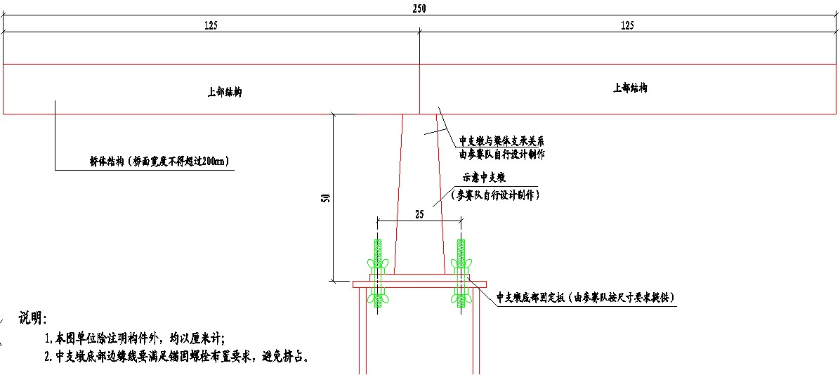
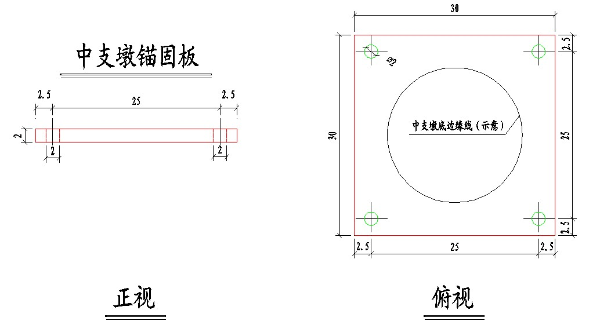

加载装置立面图

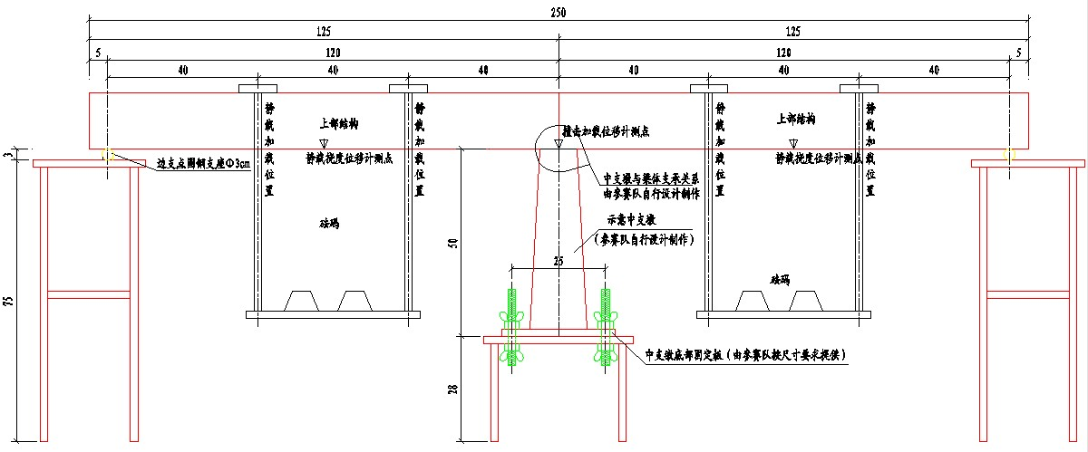

加载装置平面图
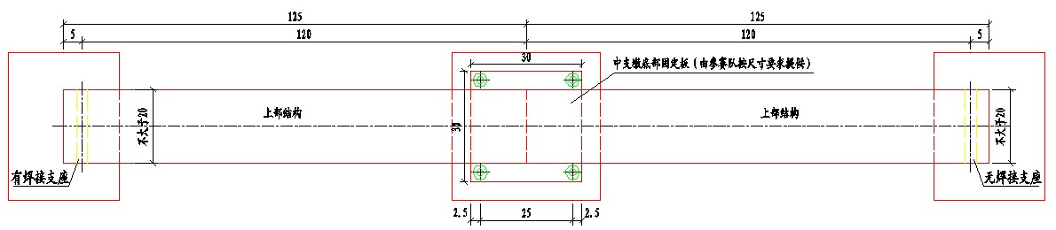

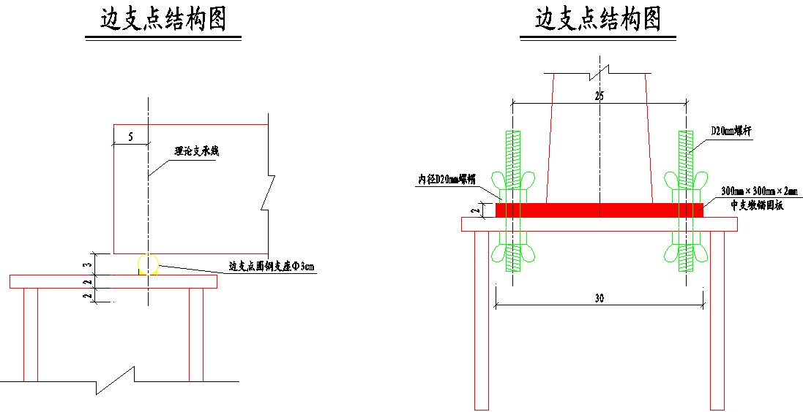

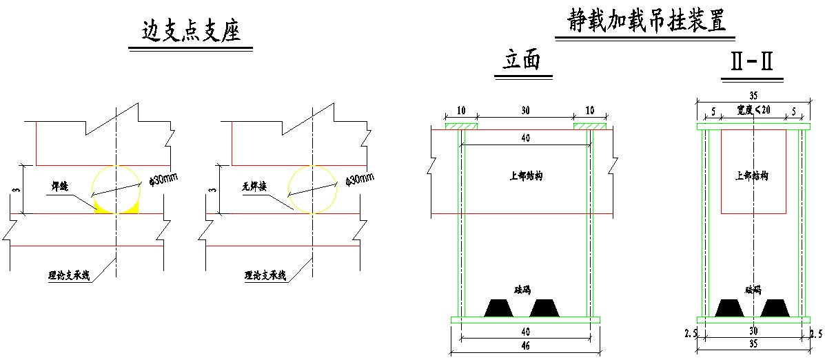

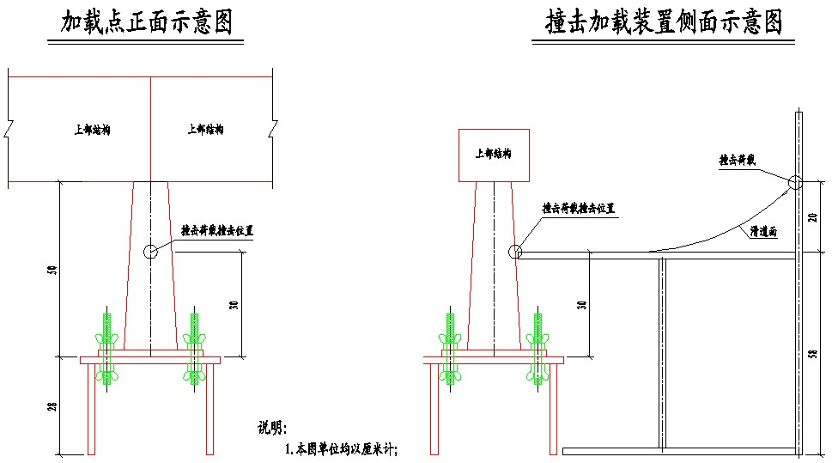
附件3：
湖南理工学院2010年结构模型创作竞赛参赛报名表

学院： （公章） 负责人：
序号 | 姓名 | 班级 | 模型名称 | 联系方式

注：
1、以小组为单位报名，每组成员2-3人，每位学生不可重复报名；
2、联系方式请填写电话号码和QQ号码。

